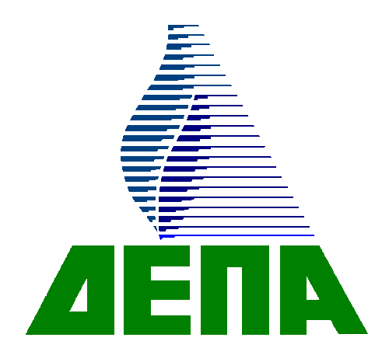

ΔΗΜΟΣΙΑ ΕΠΙΧΕΙΡΗΣΗ ΑΕΡΙΟΥ (ΔΕΠΑ) Α.Ε

ΠΕΡΙΛΗΨΗ ΔΙΑΚΗΡΥΞΗΣ

H ΔΗΜΟΣΙΑ ΕΠΙΧΕΙΡΗΣΗ ΑΕΡΙΟΥ (ΔΕΠΑ) Α.Ε. προκηρύσσει Ανοικτό Διαγωνισμό (υπ΄ αρ. 760/14/ΔΠ) για την «Προμήθεια εξοπλισμού Virtual Gas Pipeline System για την τροφοδοσία Bιομηχανίας με Συμπιεσμένο Φυσικό Αέριο (CNG) », (ως περιγράφεται στην αναλυτική Διακήρυξη του Διαγωνισμού).
- Ενδεικτικός Προϋπολογισμός: € 2.500.000,00 πλέον ΦΠΑ
-Ημερομηνία λήξης υποβολής προσφορών: 22/09/2014 και ώρα 12:00
- Τα τεύχη του Διαγωνισμού διατίθενται έως τις 08/09/2014, καθημερινά και ώρες 09:00 π.μ.- 13:00 μ.μ., στη Διεύθυνση: ΔΕΠΑ Α.Ε., Μαρίνου Αντύπα 92, 141 21 Ηράκλειο Αττικής, Διεύθυνση Προμηθειών (κα Ι. Κομποτιάτη – Διευθύντρια Προμηθειών τηλ. 210 27 01 118/265,E-mail:procurement@depa.gr).
- Προσφορές μπορούν να υποβάλουν μόνο οι ενδιαφερόμενοι που έχουν παραλάβει τα τεύχη της Διακήρυξης του Διαγωνισμού.

